《“吃灰”收藏夹app产品开发说明》

**一、产品设计方案**

# 1、项目实施可行性报告

## 1.1行业市场分析

“吃灰”收藏夹的主要功能是整合网站资源，帮助用户寻找灵感、寻找资源。随着互联网发展，互联网上的资源更是以爆发式的速度增长，网络上的资源虽然丰富，但是对于个体而言，显得十分臃肿，网络上的信息并不都是我们需要的。根据调查，如大学生在搜索资源存在随意性，狭窄性、欠缺性和局限性，且有53.08%的学生认为自身检索能力不够。所以我们认为我们的产品能为我们的用户带来便利，提高他们的对于网络信息的检索能力。

## 1.2竞争对手或同类产品分析

网络上做资源整合的网页也有不少，所提供的网络资源也非常丰富，如https://www.addog.vip/这个网站，但是我们认为这个网站：

第一、没有很好的做好本地化，出现了很多国内并不能使用的网站。

第二、该网页里的内容内容虽然多，但是却缺乏针对性，目标群体过于分散。

第三、对于网站的资源描述过少，缺乏与用户之间的互动。

# 2、产品定位及目标

## 2.1用户群分析

现在是一个信息爆炸的社会，学业上、职场上竞争激烈，人人都在努力学习、提升自己，以跟上时代的要求的，避免被社会淘汰。人们内心普遍存在一种焦虑——害怕自己落后、跟不上社会发展的焦虑和迷惘。由于我们心中对于这个时代有什么要求、自己应该怎样学习和提升自我还带有一些迷惘，还没想清楚自己提升的目标和方向，因此对于网上繁多的知识技能资料一时不知怎样选择，只能全部都先收藏下来，想着有空的时候再慢慢思考和挑选。

我们小组的产品，目标用户就是这些对于搜索、收藏资源有需求，又想省心省力，又或者想和别人分享对于这类网站看法的人群。

# 3、产品内容总策划

“吃灰”收藏夹是一个集合了上百家网站的导航工具，并将所有网站分为多个类别。初步分类包括：媒体平台、广告案例、创意短片、创意文案、设计参考和热榜数据等。

## 3.1应用流程规划

“吃灰”收藏夹功能主要包括：

* 1. 我的收藏：用户可以将自己愿意收藏的网站添加到“我的收藏”模块中，这有利于用户快速找到自己需要使用的网站。
  2. 网站分区：该功能模块包括近十个子模块，每个子模块收纳了具有类似特点或类似功能的网站或平台。例如：媒体平台模块包括了常用的微博、微信公众号、豆瓣、知乎、哔哩哔哩等。设计参考模块包括了站酷、花瓣网、 视觉中国、图虫创意、涂鸦王国等。营销大学模块包括了中国知网、MOOC、网易公开课等。
  3. 广告：该模块可以发布一些广告，或者推销一些产品等。

## 3.2设计与测试规划

1. 前期需求讨论：组内沟通，确定功能需求、开发平台、具体的设计需求、项目期望完成时间、输出交互方案、产出功能架构图、成本预算、设计UI，形成初步效果图。
2. 项目研发：程序开发流程：前端开发-程序开发-接口对接-定期总结-
3. 程序测试：产品面向的平台机进行测试：包括APP内容测试、APP性能测试、APP功能测试、APP视觉测试、对BUG调试修复。测试可以正常运行后邀请用户安装，由客户进行测试，提出修改意见。

## 3.3开发日程表

|  |  |
| --- | --- |
| 时间段 | 拟完成设计 |
| 4.12-5.10 | 完成（UI设计） |
| 5.11-6.7 | 改善UI设计，开始完善app主要功能、进行测试、 |
| 6.7- | 完成汇报、再次完善app功能，制作报告 |

# 4、技术解决方案

# 5、推广方案

## 5.1产品萌芽期

目标重心：铺面——在开产品萌芽阶段，我们将选择多渠道进行

初期测试。当务之急是获取流量，增加曝光。

目标结果：快速筛选出最容易获得有效流量的渠道。预期效果：找到多个渠道、发现核心用户、实现数据回收、做到快速见效。

#### ① 找到多个渠道

因为在一开始我们并不知道（知乎、百度、微博、微信、新闻软

件等等）哪个渠道带来的效果更好，于是我们选择多个渠道进行初步

测试，预期先将重点放在市场用户的调查上。在产品萌芽期，我们会

做大量的用户调查，在用技术分析调查的结果之后，会得知我们用户

从哪些渠道关注了我们。用户调查是我们进行之后渠道选择的依据。

#### ② 发现核心用户

经过调查，我们发现我们的核心用户主要是学生党。

#### ③ 实现数据回收

实现数据回收，通过回收数据来获得反馈用户付费的结果。我们

将要通过数据的形式来获得反馈，数据会告诉我们的用户是从哪些渠

道来的，以及不同渠道的转化率分别是多少。

#### ④ 做到快速见效

进行成本核算，做到快速见效。花了多少钱，进行了多少的投放，

而这些投资给我们带来了多少的流量，这将是我们对投资方的说服资

本。

## 5.2产品发展期

目标重心：专精——确定少数效果好、性价比高的推广渠道，加大力度把这些渠道的目标用户的流量统统挖掘过来。

目标结果：把少数渠道做专精，为你带来持续的有效流量

预期效果：关注核心渠道、提高用户质量、实现稳定引流

#### ① 关注核心渠道

不能一味地扩充运营渠道，这有可能会导致我们产品在发展过程

中精力分散，导致我们没能把握住真正的核心渠道为我们带来的持续

稳定的流量。营销渠道的好坏并不仅仅要看它为你带来了多少流量而

已，还要看它的转化率。如果流量足够垂直，带来的都是目标用户，

有好的转化率的渠道才是我们的核心渠道。

#### ②提高用户质量

在获取高质量的用户，实现营销工作的核心目标之后，我们需要

继续推进高质量（也就是高付费意愿的）用户的意向。

#### ③实现稳定引流

让核心渠道为你带来持续稳定的流量，让用户可以持续地消费你

所提供的内容。

## 5.3产品成熟期

目标重心：铺面+专精+补缺

目标结果：扩大营销效果

预期效果：发掘更多渠道，测试新渠道，优化旧渠道

#### ①发掘更多渠道，测试新渠道，优化旧渠道

关于新渠道的测试其实是跟产品处于萌芽期所做的工作是一样

的。关于旧渠道的优化，我们要继续研究调查已经运营的渠道的收集来的更多数据，根据收益来调整我们的资金精力的投放，做到动态地调整。

# 运营规划书

**6.1制定短期目标**

通过核心推广渠道进行推广，在成品完成后一个月内实现数据库中的有效注册用户数达到100+。

**6.2配置资源，进行测试，改进app功能**

邀请用户测试，观摩其他app优势，明确app主打目标，不断完善appUI、功能设计。

1. **产品实现方案**

**1、系统主要功能**

系统的主要功能是本一个收集网站资源的app，通过将资源细分，供用户使用，能够方便用户寻找对应的资源。

**2、Ui界面设计**

登录界面

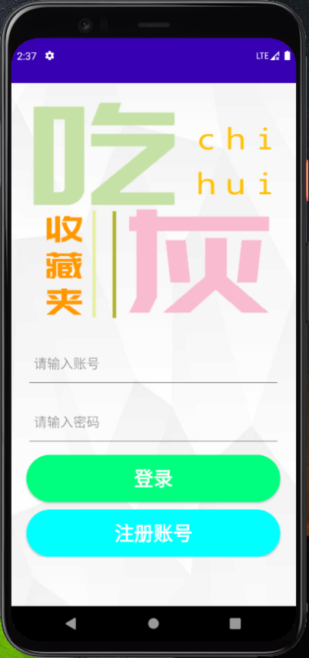

注册界面

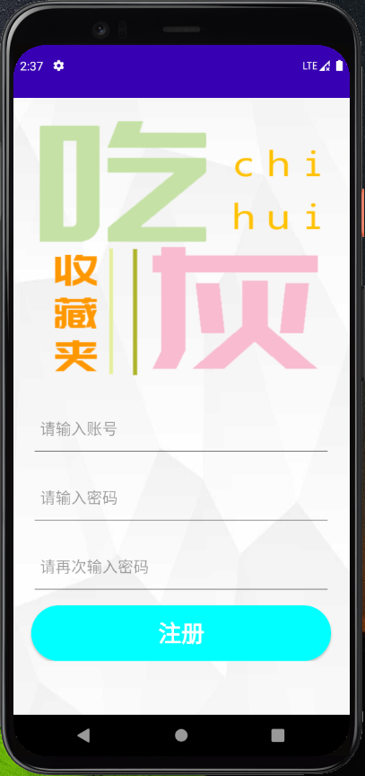

显示网页分类界面

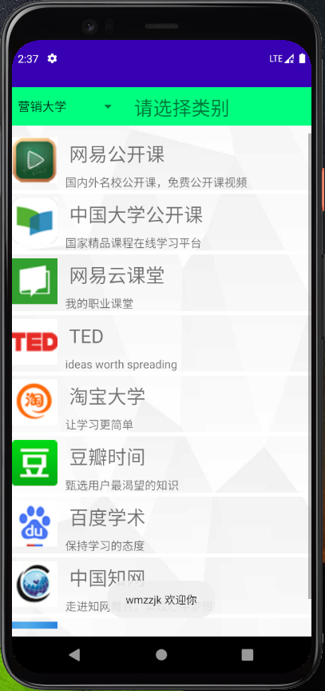

显示网页界面用到的控件是webView，显示网站信息，如下面的中国知网

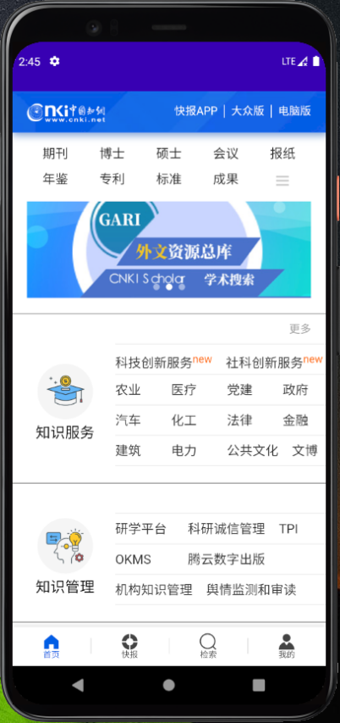

显示的是该网站的网页，并且可以在其中跳转到其他的网页。

**3、关键技术和技术难点**

1. 数据库配置，本项目是基于阿里云服务器（操作系统为centen os），使用的数据库为mysql8。所搭建的数据库中有两个表，分别是用来进行登录、注册、验证用户信息的user表和用来保存网站信息、如网站图标地址、网站名、网站简述、网站地址等。
2. 服务器搭建，因为考虑到网站如果只显示文字的话会太过单一，所以需要加入图标，在网站上查到的方法，大概有两种，一种是将图片保存在服务，然后通过url获取，另一种是将图片转换成二进制的形式，保存到数据库，因为考虑到网站的收录数目有100多个，而且需要一种易于管理的方式，同时也了解到了smartImageview的相关用法所以采用了通过url从服务器中获取的方式，于是在阿里云下配置了Tomact8服务器，用来作为访问图片的网络地址。
3. 安卓网络开发，需要用到的线程处理方法。
4. Spinner、listview、webview等控件的用法。

难点：

1. 安坐网络开发，网络开发涉及到相关多的问题，如网络权限的申请。网络请求因为是耗时操作，不能再主线程中进行，所以只能在子线程中进行，但更新UI是必须在主线程中进行,为此需要去学习相关的知识。如学习Thread和Handler，以解决相关的问题。
2. listview、spinner的相关应用，listview需要获取数据库信息，要展示的信息分别有，网站图片、网站名称、网站简述、以及网站url，在点击listview的时候，会将网站url传到下一个activity。同时在listview上的图片需要用到smartImageview解决。Spinner控件的功能是对网站进行分类，需要找出数据库网站所有的种类。

**4、已完成的改进和存在的问题**

已完成的该进

1. 完成对ui界面的修改，ui界面在之前的版本比较简陋，经过修改后，变得稍微好看了一些。
2. 在登录和注册界面进行了优化，加入了相关替死，以提供更好的用户体验。
3. 丰富了网站资源，通过添加更使用的网站资源，让网站内容更丰富。

存在问题：

1. 适配上的问题，存在一些不知名的bug，无法解决，但是对软件整体使用体验没有太大影响。
2. 一些网站资源不支持网页打开，导致与软件的一些操作有冲突。

**5、用户测试和分析**

**5.1体验引导提问：**

1:是否解决了目标用户的真正需求，给与用户帮助。

2、情感依赖如何，是否愿意再次使用该产品。

3、用户操作是会出现哪些问题。

4、操作流程是否顺畅，符合目标用户的操作习惯和心里预期。

5、ui、界面设计舒适度如何。视觉设计效果是否符合目标用户的兴趣习惯。

6、信任体验，关乎金钱，隐私用户个人信息方面的内容有没有给予足够的关怀。

7、可以提出其他的建议。

**5.2用户反馈：**

10人表示基本达到该app应有功能

5人表示操作程度流畅

2人表示会考虑继续使用

5人表示不会再次使用

3人表示ui设计还行，可以接受

3人表示ui设计还需要改进

**5.3用户其他意见：**

1、返回操作时存在退出登录，需要重新登录的情况，对用户操作不友好

2、存在一些网页无法打开的情况

3、建议添加收藏的功能，能够把常用的网页收藏

4、存在一些网页界面不适应手机的问题

5、安全方面建议对密码的设置具有复杂度要求

6、页面间的跳转动画较少

7、其次登录页面点击登录时，在跳转过程中没有明显的页面变化，仍然停留在登录页面，让用户以为没有点击到登录，用户反复点击登录按钮，当进入主页后，发送多次跳转到主页的情况。

1. **测试大纲和测试报告**

**Wetest进行兼容性测试：**

主要存在问题：Appcrash、且该问题主要出现在华为的一款机型上。

1. **产品安装和使用说明**

产品安装和使用说明：安装软件apk，进行注册、登录后，便能获取相关的网站信息，点击网站信息，便能进入到对应的网站。